**Tên Sinh Viên: Trần Nhân Trí 13I1**

**Tên Đề Tài: Phần mềm bán hàng phụ tùng xe**

1. **Các chức năng có trong phần mềm.**

* Hiển thị mã hàng, tên hàng, số lượng, giá cả của hàng phụ tùng.
* Chức năng chỉnh sửa, thêm, xóa các hàng hóa mỗi khi bán hoặc nhập hàng.

1. **Yêu cầu hệ thống.**

*Cấu hình đề nghị*

* CPU: Pentium 3 1.8GHz processor
* RAM: 256MB
* VGA: 128MB
* HDD: 100MB
* Windows: XP/ Vista/7MacOS

1. **Các bước thực hiện.**

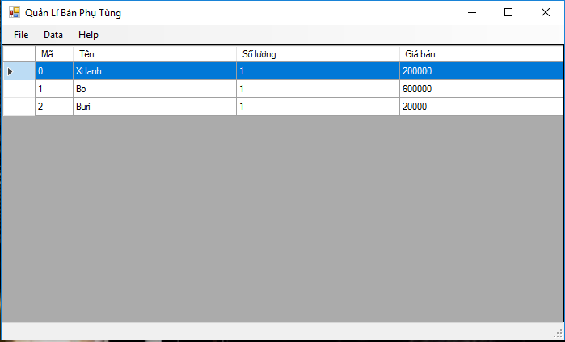 Giao diện của phần mềm hiển thị các hàng hóa được bày bán, những hàng hóa có thể chọn để thực hiện các chức năng khác

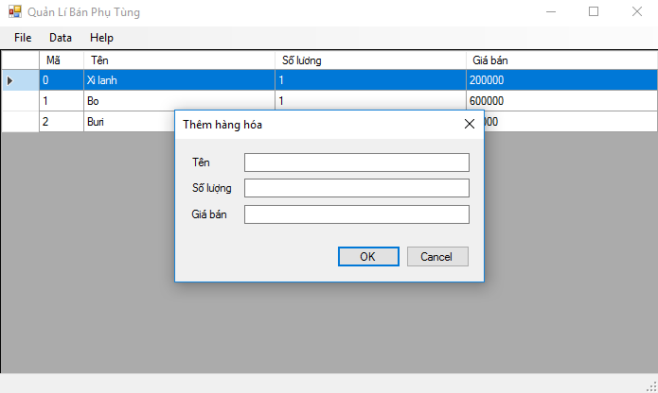Tính năng thêm hàng hóa trong phần mềm

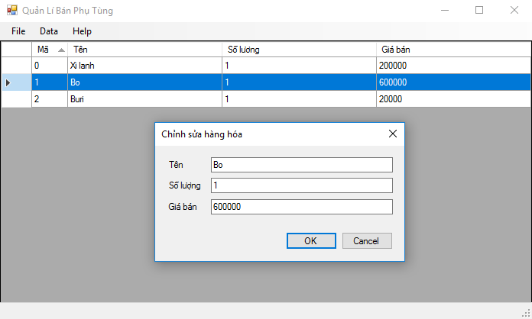Tính năng chỉnh sửa hàng hóa được chọn trong giao diện chính

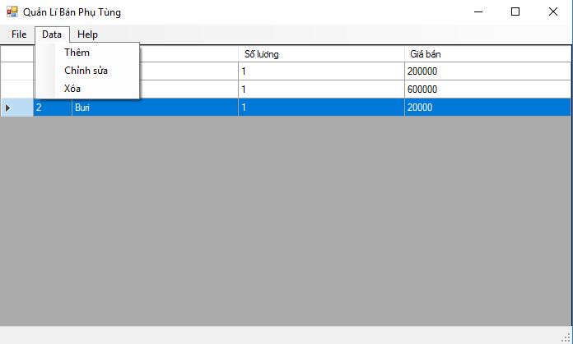Tính năng xóa mặt hàng muốn chọn

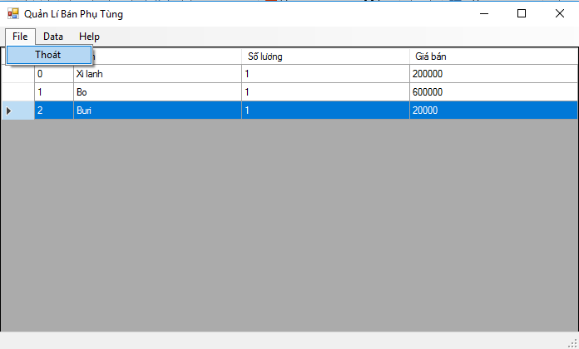Thoát phần mềm

1. **Video Clip**

Link youtube :

https://youtu.be/vtZDpPckTgg